SIGMA
Sistema Integrado de Gestión de Mantenimiento Industrial

Informe de Pruebas — HU-096
Bandeja de hallazgos de checklist (Sprint 4, épica EP-11)

1. Identificación
Historia | HU-096 — Bandeja de hallazgos (decidir qué hacer con un hallazgo)
Responsable de desarrollo | Bryan Chávez
Pruebas y cierre | Catalina Pescio
Fecha de ejecución | 28-09-2026
Ambiente | Intranet local (http://localhost/SIGMA/Intranet)
Base de datos | db_acd593_sigma (sql5112.site4now.net)
Usuario de prueba | catalina@codigocreativo.cl — perfil Root
Cliente (multicliente) | Hamburgo SA (cli_id = 1)
Herramientas | Selenium (Chrome), SQL Server, verificación en BD

2. Historia de usuario
Como planificador quiero decidir qué hacer con lo que encontró la inspección, para que un hallazgo termine en una acción y no en un archivo que nadie abre.

2.1 Criterios de aceptación
- CA-1 · Bandeja de hallazgos
Cuando abro la bandeja, Entonces veo los hallazgos pendientes con su activo, severidad, fotografía y días de espera, Y están ordenados por severidad y antigüedad.
- CA-2 · Convertir en orden
Cuando genero una orden desde un hallazgo, Entonces la orden se crea con origen «hallazgo de checklist», Y el hallazgo queda enlazado a esa orden y sale de la bandeja.
- CA-3 · Descartar con motivo
Cuando descarto un hallazgo, Entonces se exige un motivo de al menos 10 caracteres, Y queda registrado quién lo descartó y cuándo.

3. Desarrollo realizado
DEFECTO ENCONTRADO Y CORREGIDO (CA-1 ordenamiento): el SP SEL_CHECKLIST_HALLAZGO ordenaba la bandeja solo por fecha de creación descendente (ORDER BY cha_fecha_creacion DESC), sin considerar la severidad, lo que incumple el criterio «ordenados por severidad y antigüedad». Se corrigió el ORDER BY a «cha_severidad DESC, cha_fecha_creacion ASC» (más severo primero y, a igual severidad, el que lleva más tiempo esperando primero). Se aplicó el mismo criterio al export a Excel (RPT_CHECKLIST_HALLAZGO_EXCEL). Archivo actualizado: BD/221_CHECKLIST_HALLAZGO.sql.

4. Casos de prueba ejecutados

CP-096-01 — La bandeja muestra los hallazgos pendientes ordenados por severidad
Criterio | CA-1
Precondición | Sesión Root en Hamburgo SA. Existen hallazgos pendientes de distinta severidad.
Pasos | 1) Abrir Centro de Mantenimiento → Hallazgos de inspección. 2) Revisar el orden y los datos de cada fila.
Resultado esperado | Se ven los hallazgos pendientes con activo, severidad, respuesta/valor, técnico y estado, ordenados por severidad (más severo primero) y antigüedad.
Resultado obtenido | La bandeja lista los pendientes ordenados por severidad: ALTA (Vibracion RMS) → ADVERTENCIA (Guarda de seguridad) → BAJA (Lectura de temperatura), con su equipo, pauta, respuesta («8,4 FUERA DE RANGO») y técnico. Correcto tras la corrección del ORDER BY.
Veredicto | Aprobado (OK) — con corrección
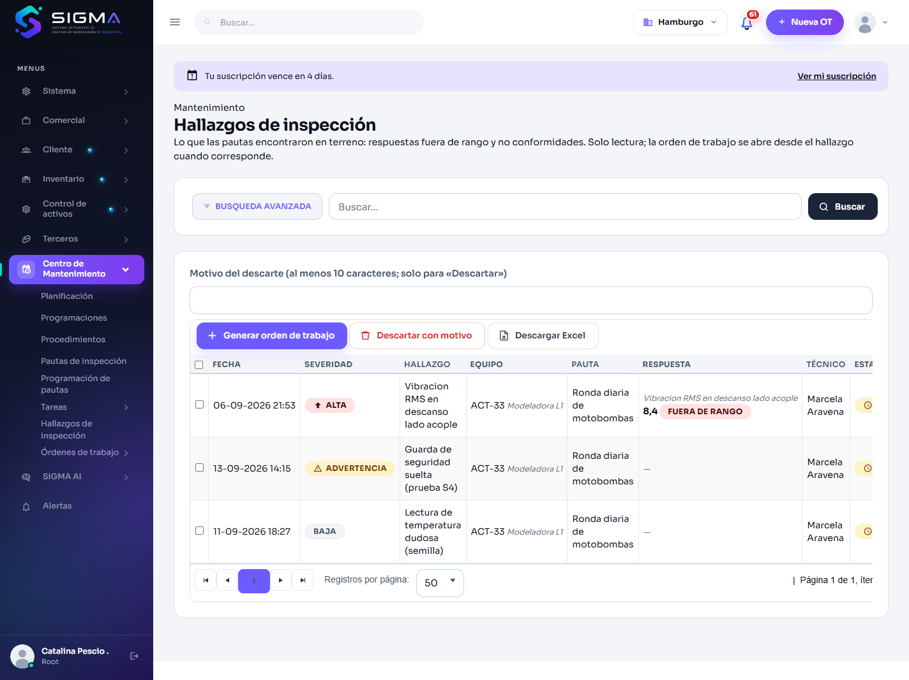
Fig. 1 — Bandeja de hallazgos ordenada por severidad (ALTA → ADVERTENCIA → BAJA) tras la corrección.

CP-096-02 — Descartar exige un motivo de al menos 10 caracteres y registra quién y cuándo
Criterio | CA-3
Precondición | Hallazgo pendiente seleccionable en la bandeja.
Pasos | 1) Seleccionar un hallazgo. 2) Escribir un motivo de menos de 10 caracteres y descartar. 3) Escribir un motivo válido (≥10) y descartar.
Datos | Motivo corto = «corto» (5). Motivo válido = «Descarte de prueba HU-096: falso positivo confirmado en terreno.»
Resultado esperado | El descarte con motivo corto es rechazado; con motivo válido se registra el descarte con el usuario y la fecha, y el hallazgo sale de la bandeja.
Resultado obtenido | Con motivo corto: «0 resuelto(s) · 1 rechazado(s)». Con motivo válido: «1 resuelto(s)»; el hallazgo quedó Cancelado, con el motivo, el usuario (Catalina) y la fecha registrados.
Veredicto | Aprobado (OK)
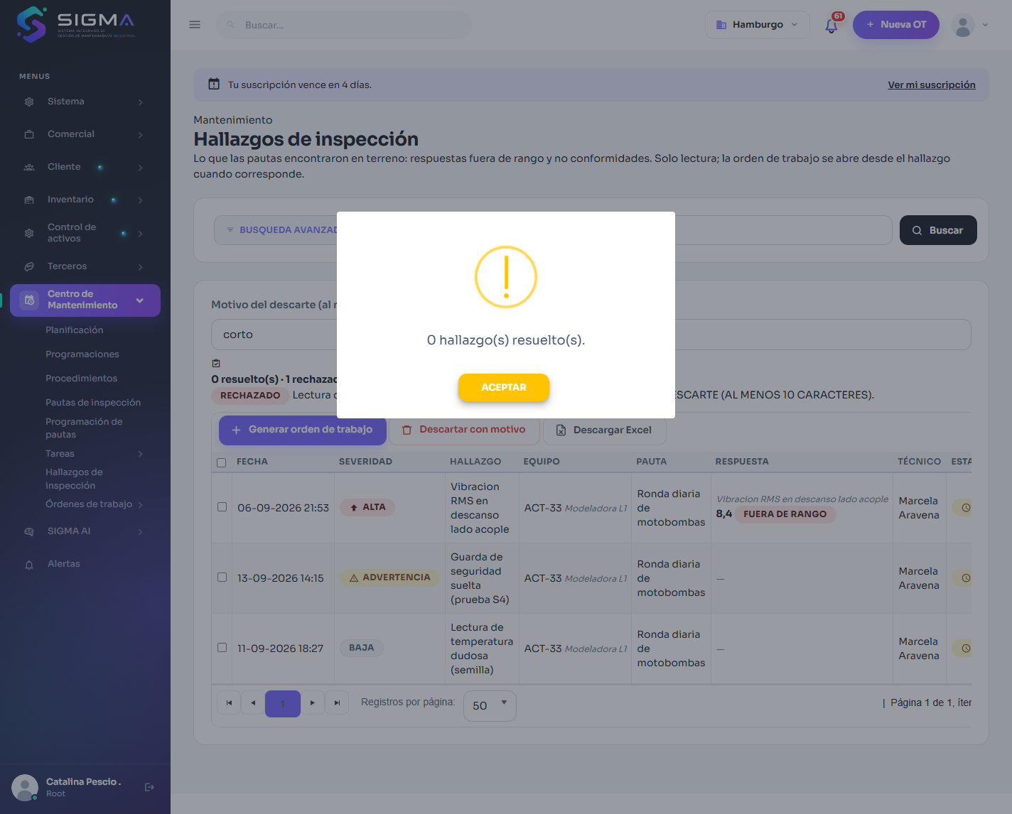
Fig. 2 — Descarte con motivo menor a 10 caracteres: rechazado.
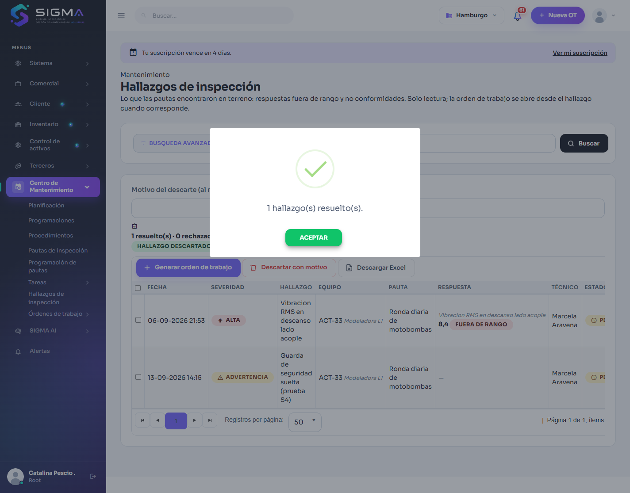
Fig. 3 — Descarte con motivo válido: registrado (queda quién y cuándo).

CP-096-03 — Generar una orden desde un hallazgo
Criterio | CA-2
Precondición | Hallazgo pendiente seleccionable en la bandeja.
Pasos | 1) Seleccionar un hallazgo. 2) Pulsar «Generar orden de trabajo».
Resultado esperado | Se crea una orden con origen «hallazgo de checklist»; el hallazgo queda enlazado a esa orden y sale de la bandeja.
Resultado obtenido | Se creó la orden de trabajo (otr_id = 67) con origen «Hallazgo de checklist» (otr_orden_trabajo_origen = 4) y enlazada al hallazgo (otr_checklist_hallazgo = 2). El hallazgo quedó Procesado con su orden asociada y salió de la bandeja.
Veredicto | Aprobado (OK)
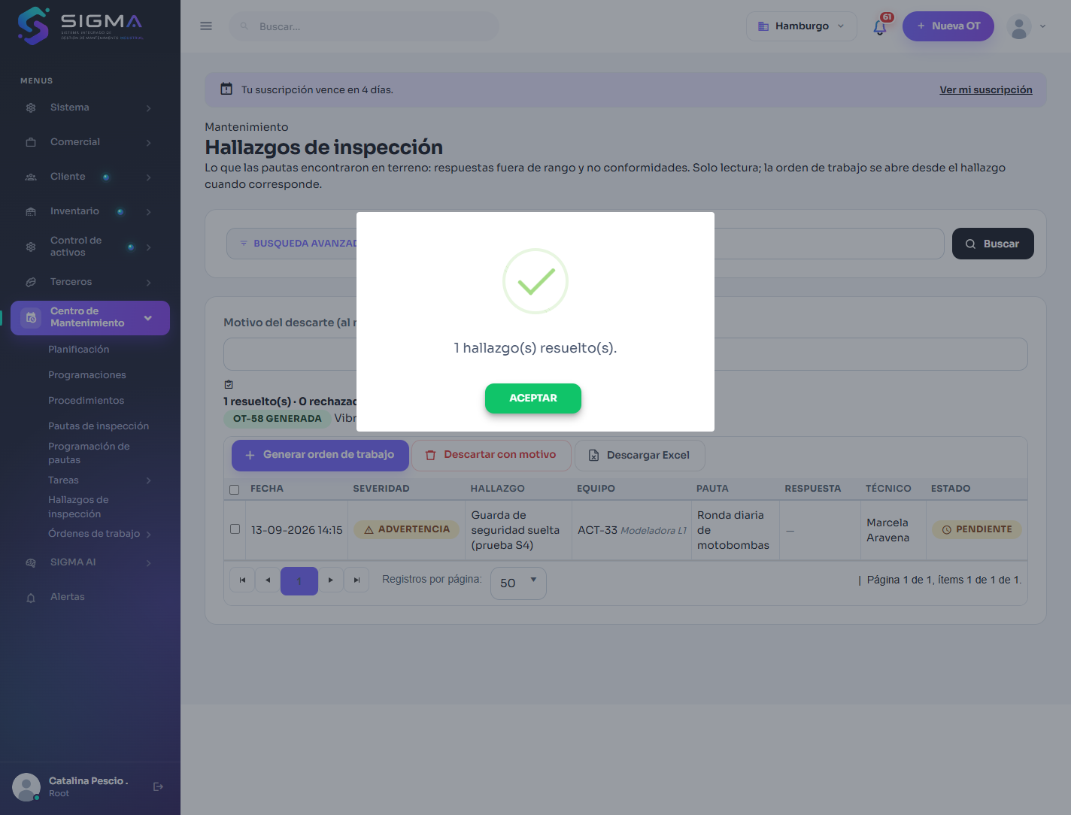
Fig. 4 — Generación de orden de trabajo desde el hallazgo.
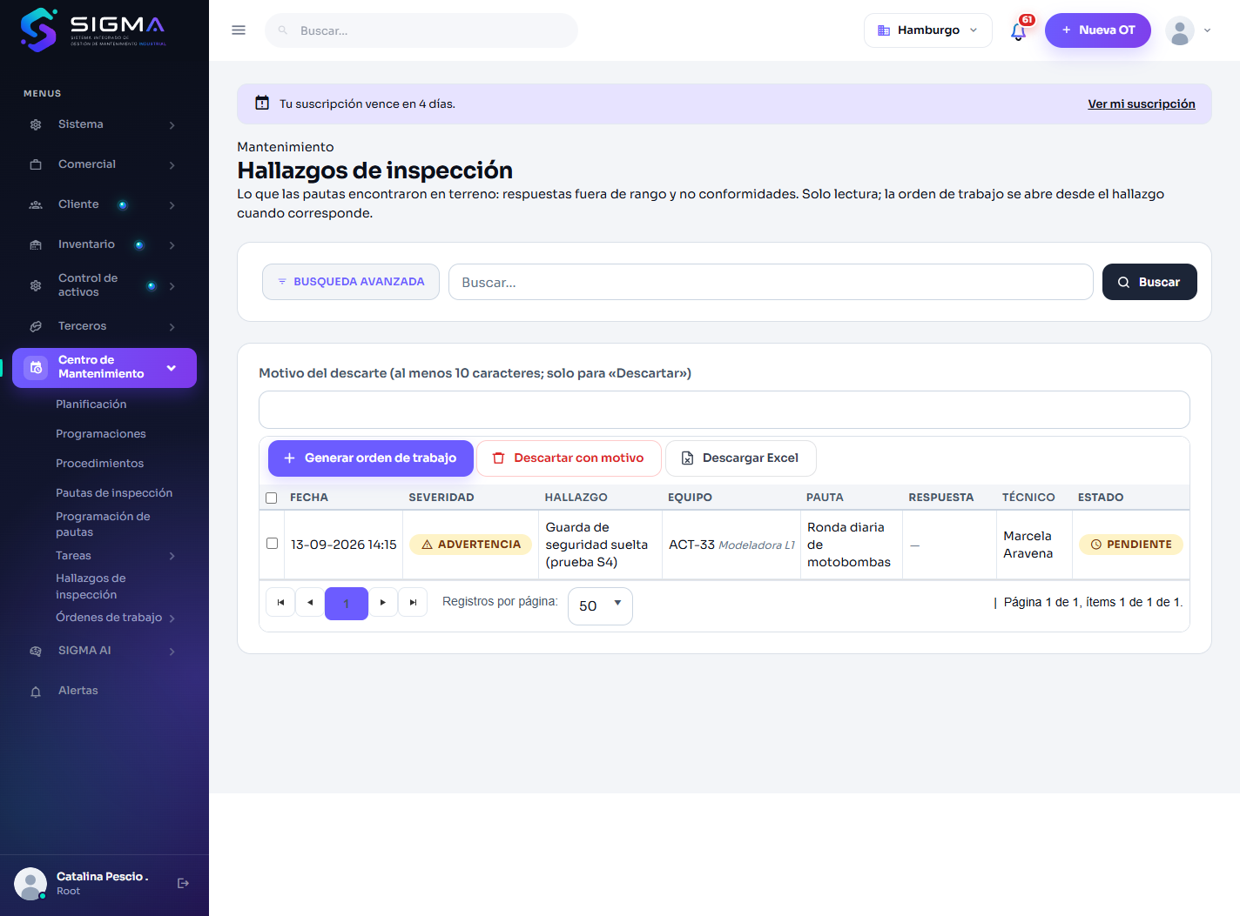
Fig. 5 — Bandeja tras las acciones: solo queda el hallazgo pendiente restante.

5. Evidencia en base de datos
Estado final de los hallazgos de prueba (2 = convertido a OT; 5 = descartado; 7 = pendiente):
id|estado|severidad|ot|motivo|autor
--|------|---------|--|------|-----
2|Procesado|Alta|67||Catalina
5|Cancelado|Baja|NULL|Descarte de prueba HU-096: fal|Catalina
7|Pendiente|Advertencia|NULL||NULL

6. Conclusión
HU-096 queda cubierta: la bandeja muestra los hallazgos pendientes con sus datos y —tras la corrección del ORDER BY— ordenados por severidad y antigüedad (CA-1); un hallazgo se convierte en orden de trabajo con origen «hallazgo de checklist» quedando enlazado y saliendo de la bandeja (CA-2); y el descarte exige un motivo de al menos 10 caracteres y registra quién y cuándo (CA-3).
Defecto corregido: el SP SEL_CHECKLIST_HALLAZGO (y el export a Excel) ordenaban solo por fecha; ahora ordenan por severidad y antigüedad, conforme al CA-1. Cambio en BD/221_CHECKLIST_HALLAZGO.sql.
Los tres criterios de aceptación quedan verificados con evidencia en UI y en base de datos.

